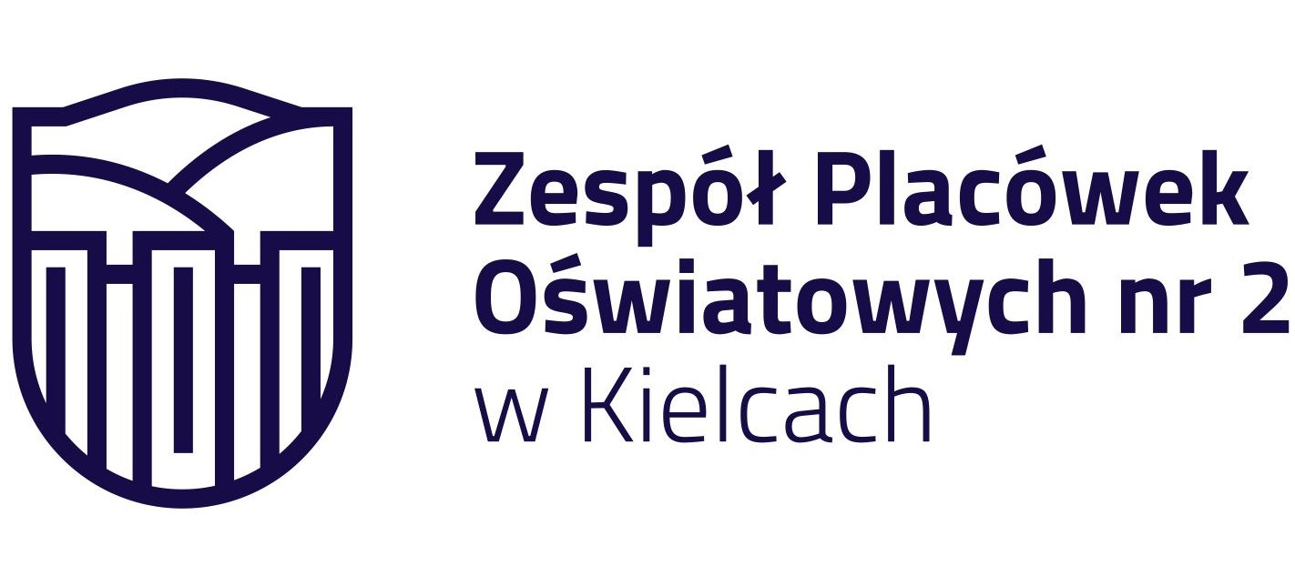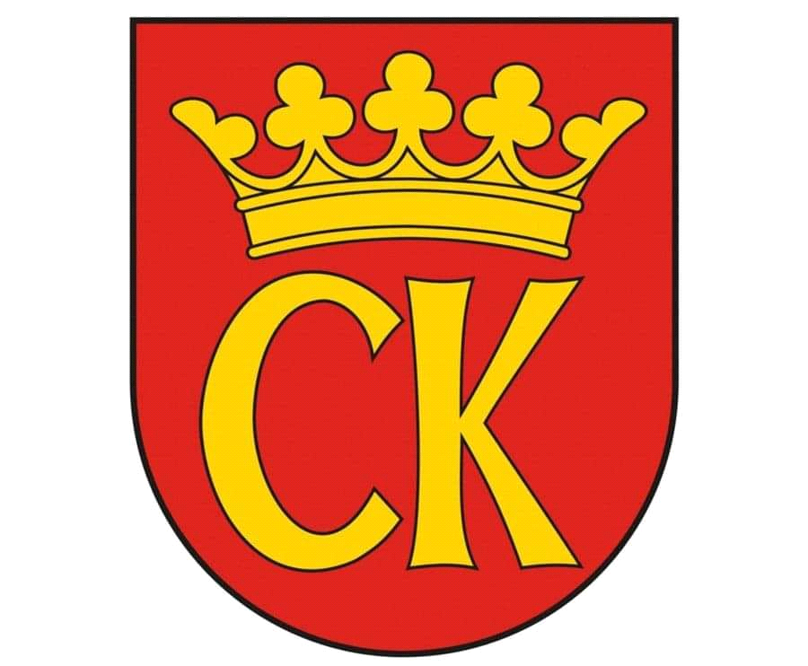

**KOMUNIKAT KOŃCOWY**

**Igrzyska Dzieci**

**MISTRZOSTWA KIELC SZKÓŁ PODSTAWOWYCH**

**W MINI SIATKÓWCE DZIEWCZĄT**

**KLAS V**

**W ROKU SZKOLNYM 2023/24**

|  |  |  |
| --- | --- | --- |
| ***Miejsce*** | ***Szkoła*** | ***Opiekun*** |
| I | Szkoła Podstawowa nr 25 | Główczyńska Agnieszka |
| II | Szkoła Podstawowa nr 34 | Beata Kazusek |
| III | Szkoła Podstawowa nr 9 | Rozpara Beata |
| IV | Szkoła Podstawowa nr 13 | Anna Kąkor |
| V-VI | Szkoła Podstawowa nr 1 | Marta Więckowska |
| V-VI | Szkoła Podstawowa nr 11 | Zalita Anita |
| VII-VIII | Szkoła Podstawowa nr 20 | Jońca Bożena |
| VII-VIII | Szkoła Podstawowa nr 15 | Anna Jasiak |
| IX | Szkoła Podstawowa nr 25 II | Główczyńska Agnieszka |